Лариса Еремина
План-конспект мастер-класса
Тема: Путешествие в страну пластилинографии.
Цель мастер-класса: повышение профессионального мастерства педагогов, получение новых знаний и освоение их в практической деятельности.
Задачи мастер класса:
• освоение педагогами нетрадиционной техники работы с пластилином;
• обучение участников мастер- класса технике «пластилинография»;
•развивать интерес к нетрадиционным способам рисования и способствовать широкому применению их в детском саду.
Ожидаемый результат:
• проявление творчества педагогов в создании лепной картины с изображением полуобъемных предметов на горизонтальной поверхности, разными способами;
• повышение уровня профессиональной компетентности педагогов по использованию пластилинографии в работе с детьми.
Материалы и оборудование для педагогов: плотный картон, размер А4, набор пластилина, салфетки для рук, доски для лепки, стеки.
Структура мастер-класса:
1. Теоретическая часть:
Вступительное слово по теме: «Путешествие в страну пластилинографии».
2. Практическая часть – Фрагмент занятия по пластилинографии «Весенняя поляна»
3. Рефлексия – итог мастер-класса
Ход мастер-класса:
1. Теоретическая часть:
Уважаемые коллеги, я предлагаю вам отправится в увлекательное путешествие по удивительной стране Пластилинография.
Из всего многообразия видов изобразительного искусства дети обычно отдают предпочтение рисованию, которое имеет большое значение для всестороннего развития дошкольников. примечательно, что рисовать можно не только с помощью красок, карандашей или фломастеров, но и в такой нетрадиционной художественной технике, как пластилинография.
«Пластилиноргафия» - новый вид декоративного искусства, принцип которой заключается в создании пластилином лепной картины на бумажной, картонной или иной горизонтальной поверхности, благодаря которой изображения получаются выпуклые, полуобъёмные.
Это редко встречающийся, очень выразительный вид «живописи» - «рисование» пластилином. Изготовление пластилиновых картин ярких расцветок с применением различных изобразительных приемов – увлекательные занятия, дающие эстетическое удовольствие от подобного творчества.
Развитие мелкой моторики рук, для подготовки детей к письму через освоение нетрадиционной техники работы с пластилином – пластилинографии – является основной целью для реализации следующих задач:
- Формирование навыков работы с пластилином;
- Пробуждение интереса к лепке;
- Освоение разнообразных приемов лепки (скатывание, надавливания, размазывания и др.) и создание с их помощью сюжетных картинок;
- Обучение умению ориентироваться на листе бумаги;
- развитие мелкой моторики пальцев рук;
- ознакомление с окружающим миром;
- развитие эмоций и фантазии.
Эта техника доступна дошкольникам разных возрастных категорий. Она позволяет быстро достичь желаемого результата и вносить определенную новизну и деятельность малышей, что делает ее более увлекательной и интересной.
Занятия пластилинографией способствуют развитию:
- речи, внимания, памяти, мышления, творческих способностей;
- восприятия, пространственной ориентации, сенсомоторной координации;
- умения планировать свою работу и доводить ее до конца;
- интеграции различных образовательных сфер.
Темы занятий тесно переплетаются с жизнью детей, с той деятельностью, которую они осуществляют на других образовательных мероприятиях (по ознакомлению с окружающим миром и природой, развитию речи и тд.)
Интегрированные занятия более результативны, поскольку у детей возникает повышенный интерес к содержанию задач, которые решаются на них; проявляются разнообразные интересы; расширяются знания об окружающем мире.
Интегрирование построение занятий дает ребенку возможность:
- реализовывать познавательную активность. Материал имеет практическую направленность, опирается на имеющийся у детей жизненный опыт, помогает выделить сущность изучаемых объектов и явлений, активизирует образы и представления, хранящиеся в долговременной памяти.
- Обогащать словарь. В процессе обыгрывания сюжета и выполнения практических действий с пластилином с детьми ведется непрерывный разговор. Такая организация деятельности стимулирует активную речевую активность детей, речевое подражание, формирование и активизацию словаря, понимание речи окружающих.
- Развивать сенсорные эталоны. Сенсорное развитие занимает одно из центральных мест в работе с детьми по пластилинографии. Нетрадиционная техника рисования пластилином воспитывает тактильные и термические свойства кончиков и подушечек пальцев. Поверхность кожи на пальцах соответствует определенным участкам коры головного мозга, в которых разделяются и дифференцируются раздражения, приходящие из близко расположенных друг от друга рецепторов кожи. Любая чувствительность путем специальной тренировки, может быть повышена; причем, а этом процессе основная роль принадлежит не рецепторам, а мозгу.
- Реализовывать впечатления, знания, эмоциональное состояние в изобразительном творчестве. Но главное значение по пластилинографии состоит в том, что она способствует развитию тонких движений пальцев и всей руки в целом.
- Дети развивают умелость рук, укрепляют их силу. Движения рук становятся более согласованными, а движения пальцев дифференцируются (этому способствует мышечная нагрузка на них).
- Дети учатся самостоятельно осуществлять движения, контролируя их силу, длительность, направленность и др.
- Когда малыш вдавливает различные мелкие детали в пластилин, происходит развитие пинцетного хватания, т.е. захват мелкого предмета двумя пальцами или щепотью.
- Для работы в технике пластилинографии важно не просто развитие руки, а совместное развитие руки и глаза, координации движений обеих рук.
- Рисуя пластилином, ребенок постепенно подготавливает руку к освоению такого сложного навыка, как письмо.
Обучение пластилинографии я начинаю проводить с детьми младшего дошкольного возраста. Работа построена в 2 этапа. Коллективное творчество – проводится первым этапом работы. Вначале я подбираю сюжет для будущей совместной деятельности с детьми. Далее основное контурное изображение переношу на основу и покрываю пластилином нужного цвета. Задача детей – дорисовать пластилином недостающие фрагменты и детали картины. Учитывая, что в работе должны принять участие все дети, картина должна содержать множество мелких деталей, например: еж – иголочки; дерево – листочки; кораблик – волны; гусеница – бусинки и т.д. на втором этапе идет индивидуальная работа – дети самостоятельно дорабатывают свое незаконченное изображение различными способами: барельефом, примазыванием, скручиванием, скатыванием.
Сегодня я хочу вас познакомить с видами пластилинографии:
Прямая пластилинография- изображение лепной картины на горизонтальной поверхности.
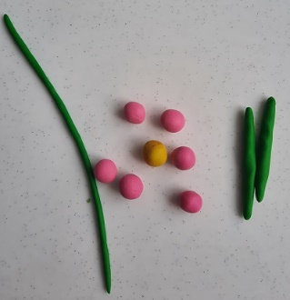
Особенности выполнения работы:
- Скатывать поочередно детали изображаемого объекта, сначала объемной формы (в виде шарика, колбаски).
2. Располагать их на горизонтальной поверхности.
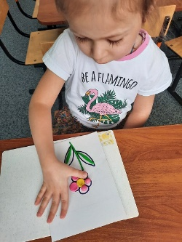
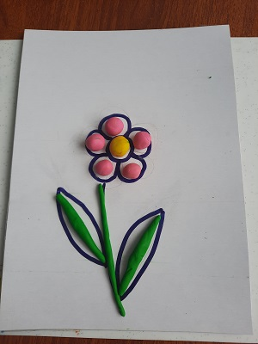
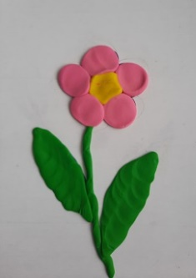
3. Затем расплющивать, соединяя детали.

Обратная пластилинография (витражная) - изображение лепной картины с обратной стороны горизонтальной поверхности (с обозначением контура).
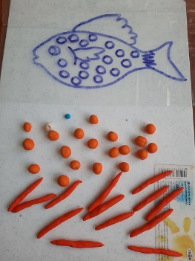
Особенности выполнения работы:
1. Использовать для работы пластиковую прозрачную поверхность (прозрачные пластиковые крышки, контейнеры и т. д.).
2. С обратной стороны прозрачной поверхности маркером нарисовать контур рисунка.
3. Скатывать поочередно детали изображаемого объекта, сначала объемной формы (в виде шарика, колбаски).
4. Располагать их на поверхности, растирая и заполняя детали изображения.
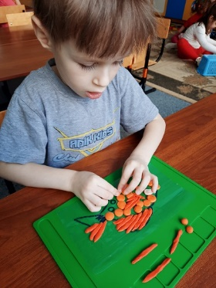

Контурная пластилинография - изображение объекта по контуру, с
использованием «жгутиков».
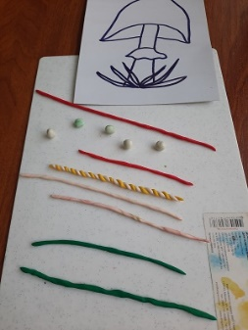
Особенности выполнения работы:
1. Нарисовать рисунок карандашом или маркером.
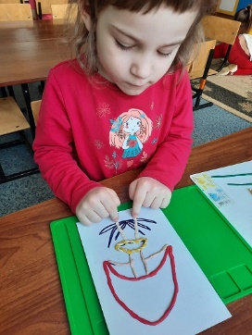
2. Скатать из пластилина колбаски или тонкие жгутики.
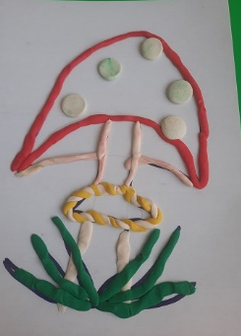
3.Последовательно выкладывать длинный жгутик по контуру изображения.
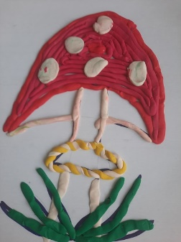

4. Можно заполнить жгутиками другого цвета внутреннюю поверхность изображения.

Мозаичная пластилинография - изображение лепной картины на горизонтальной поверхности с помощью шариков из пластилина или шарикового пластилина.
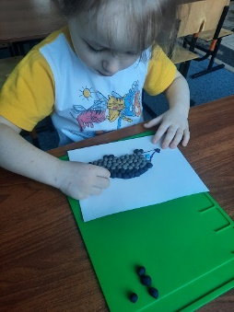
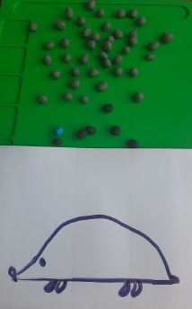
Особенности выполнения работы:
1. Скатывать мелкие шарики, нужного цвета.
2. Располагать их на горизонтальной поверхности, заполняя поверхность изображаемого объекта, соответствующего цвета.
3. Слегка прижать.
Многослойная пластилинография - объемное изображение лепной картины на горизонтальной поверхности, с последовательным нанесением слоев. Особенности выполнения работы:
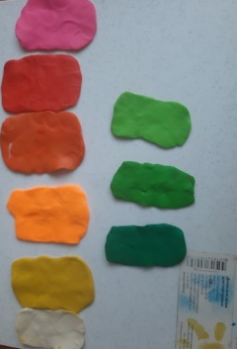
1. Для начала мы берем разные цвета пластилина. 2. Делаем из них пластинки. Заготовки накладываются одна поверх другой. Мы получили так называемый «слоеный пирог», при изготовлении которого желательно идти от темных цветов - к светлому. Только не стоит прижимать слои очень сильно друг к дружке, просто положить один слой на другой.
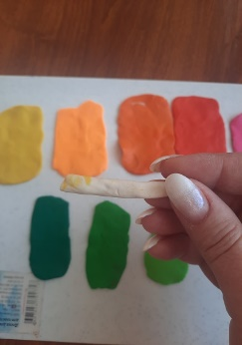
3. А теперь можно очень аккуратно согнуть нашу заготовку по средней линии - она проходит там, где заканчивается верхний, самый маленький слой.
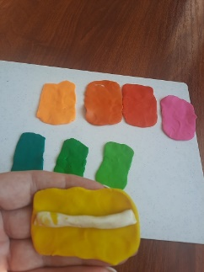
Или скатываем колбаску и разрезаем ее. Получая детали для изображения.
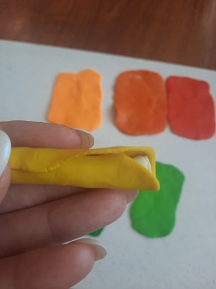
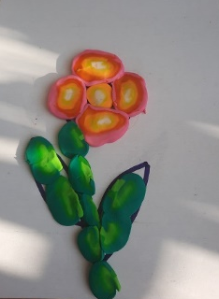
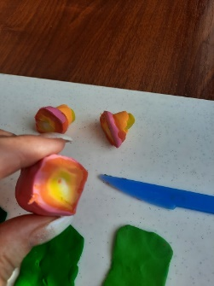
Каждая из этих техник – это маленькая игра. Их использование позволяет детям чувствовать себя раскованнее, смелее, непосредственнее, развивает воображение, дает полную свободу для самовыражения.

2. Практическая часть.
Фрагмент занятия по пластилинографии «Весенняя поляна»
Программные задачи:
- Познакомить детей с миром насекомых – бабочки; уточнить представление об их внешнем виде.
- Продолжать учить вносить в силуэт дополнительные детали для обогащения образа; закреплять умение раскатывать пластилин между ладонями прямыми и круговыми движениями, сворачивать столбик по спирали, оттягивать пальцами нужные части предметов.
- Развивать чувство формы, величины и цвета, мелкую моторику пальцев рук, способности к композиции.
- Воспитывать интерес к сотворчеству с педагогами и другими детьми в создании коллективной композиции.
Предварительная работа:
Рассматривание иллюстраций с изображением бабочек; беседа о внешнем виде и их способе появления на мир.
Материал:
Силуэты бабочек из цветного картона, разноцветный пластилин, модель цветочной поляны, доски для лепки, салфетки, поролоновые цветы, аудиозапись песни «Бабочки», магнитофон, картинки с изображением бабочек.
Ход занятия:
Дети входят в группу.
В-ль: Ребята, давайте поздороваемся с нашими гостями.
Здравствуй, солнце золотое. (руками показать солнце)
Здравствуй, небо голубое. (руки к небу)
Здравствуй, вольный ветерок. (руками вверху помахивать)
Здравствуй, маленький дубок. ( рукми под подборотком)
Здравствуй, утро! (одна ладошка)
Здравствуй, день! (вторая ладошка)
Нам здороваться не лень. (руки на груди, а потом раскрыть)
Дети садятся на стулья перед доской, педагог показывает изображения бабочек.
В-ль: Дети, посмотрите кто изображен на картинках?
Дети: Бабочки!
В-ль: Правильно. Расскажите мне о них, какие они? (яркие, разноцветные) А что есть у бабочек? (голова, усики, брюшко и крылья) А какие крылья у бабочек? (ответы детей) Обратите внимание на то, что рисунок на крыльях бабочек с одной и, с другой стороны, одинаковый.
Летом бабочки откладывают яйца (показ изображения). Давайте мы их покажем (сжимает кулачки рук). Через год, весной из яиц появляются гусеницы-личинки (показ изображения). Давайте с вами покажем гусеницу (руки сложили вместе и изобразили гусеницу). Вот так она ползает.
Затем гусеница плетет кокон (свой домик) и превращается в куколку (показ изображения), (руками показываем плетение кокона, массаж рук круговой). Вот так она плетет кокон.
Затем из куколки появляется бабочка (показ изображения), раскрывает свои крылышки и летит, вот так (руками изображаем полет бабочки).
Ой, а вот и бабочки. Но что-то в них не так! Чего не хватает у наших бабочек? (ответы детей). Да, правильно, украшений. А чем их можно украсить? (пластилином) так давайте же, мы украсим наших бабочек. Дети садятся за столы и украшают бабочек.
По завершению работы, дети вместе с воспитателем сажают бабочек на цветы, растущие на макете весенней поляны.
Молодцы, какие красивые бабочки у вас получились. Расскажите мне, какие они? (яркие, разноцветные, легкие, нарядные…)

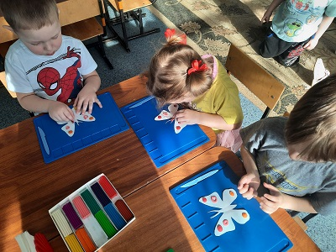
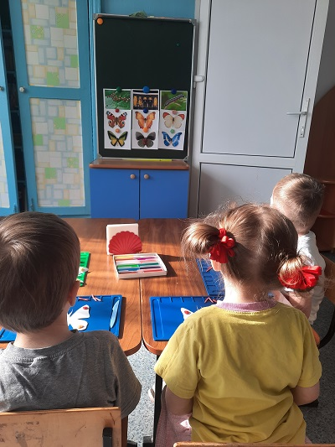

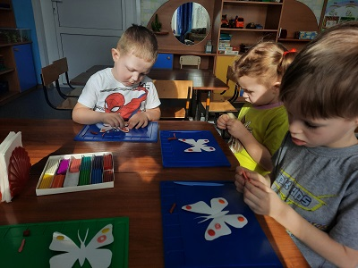

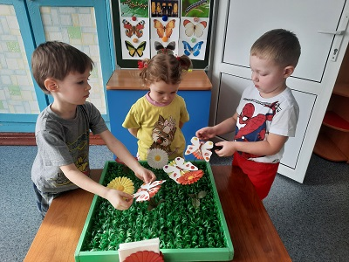

Во время работы полезные советы:
• во избежание деформации картины в качестве основы следует использовать плотный картон;
• предотвратить появление на основе жирных пятен поможет нанесенная на нее клейкая пленка, или же использовать глянцевый картон;
• устранить ошибку, допущенную в процессе изображения объекта, можно, если нанести его контур под пленкой или специальным маркером;
• Занятия пластилинографией увлекательны, но требуют большой сосредоточенности и определённого напряжения, поэтому в структуру занятий всегда вплетены физ минутки, динамические разминки, пальчиковая гимнастика, а также музыкальное сопровождение.
• Как оформить и хранить пластилиновые картины. Плоские пластилиновые картины лучше всего поместить под стекло в рамку, паспарту или хранить под прозрачной пленкой. Картину с рельефным изображением можно также поместить в рамку под стекло, но вдоль рамки положить прокладку, соответствующую выпуклости изображения. Пластилиновые картины не должны деформироваться, подвергаться попаданию прямого солнечного света и нагреванию. Покрытие пластилиновой картинки бесцветным лаком продлит ее "жизнь".

3. Заключение.
В технике пластилинографии можно создать: цветы, растения, насекомых, рыб, животных. Первые успехи в работе вызовут у детей желание создавать тематические картинки сначала под руководством взрослого, а затем в собственном творчестве, что будет способствовать развитию воображения и фантазии.
Эти пластилиновые «сочинения» пронизаны теплом рук художников, которые их создавали, и может быть поэтому они излучают какую-то особенную энергию.
Рефлексия
-Уважаемые коллеги! Наше путешествие в страну пластилинографии закончилось. Прошу вас на предложенных карточках нарисовать эмоцию, которые вы испытали во время нашего путешествия.
Спасибо за внимание!

